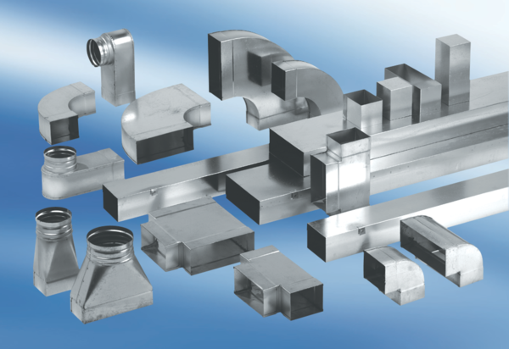Kanálové oblouky 45°, vertikální KB45V/80/200Obsah dodávky: 1 kusSortiment: K
Typové číslo: 0055.0605Výrobce: MAICO

